[ 게임 시스템 기획 ]

Colorful Travel 퀘스트 시스템 기획

인하대학교 미래인재개발원 문화콘텐츠프로그래밍

김예슬

목차

1. 컨셉 1

2. 구성 요소 1

3. 도식화 3

1. 퀘스트 상태 3
2. NPC 상호작용 3
3. 아이템 탐지 4

4. 데이터 테이블 5

1. 퀘스트 분류 5
2. 대사 리스트 6

5. 레이아웃 7

1. NPC 7
2. 아이템 탐지 9

1. 컨셉

Colorful Travel의 수집 아이템을 게임을 진행하면서 자연스럽게 습득할 수 있고, 클리어 할 수 있는 컨셉의 퀘스트이다. 게임의 메인 스토리와 플레이에는 퀘스트 진행 및 클리어 유무가 영향을 끼치지 않는다. 퀘스트를 진행하면서 서브 스토리를 진행할 수 있고, 클리어는 도전과제 달성에만 영향을 끼친다. 게임 Ori and the Will of the Wisps의 퀘스트 진행방식을 모티브로 삼아 컨셉을 작성하였다.

2. 구성 요소

퀘스트

- 속성 : 수집 아이템 개수, 퀘스트 아이템

- 상태 : 퀘스트 진행 상태(수락 이전, 진행중, 완료)

NPC

- 속성 : 퀘스트 트리거 판정

- 상태 : 퀘스트 상태와 수집 아이템의 상태에 따른 상호작용 변경

플레이어

- 속성 : 퀘스트, 수집 아이템, 퀘스트 아이템

- 상태 : 퀘스트 진행 상태

수집 아이템

- 속성 : 현재 아이템 개수

- 상태 : 수집 아이템의 개수에 따른 상태 변화(아이템 설명 변화 등)

퀘스트 아이템

- 속성 : 아이템 탐지 실행 유무 판정

- 상태 : 아이템 탐지 상태, 수집 아이템의 상태에 따른 상태 변화(아이템 설명 변화 등)

UI

- 속성 : 아이템 탐지 UI, NPC UI, 퀘스트 UI

- 상태 : 플레이어 상태에 따른 UI 상태 변화

이벤트

- 속성 : 퀘스트 완료 여부 판정,

- 상태 : 이벤트 발생, 이벤트 처리

월드 맵

- 속성 : 수집 아이템의 위치, 아이템의 개수

- 상태 : 수집 아이템의 존재 유무에 따라 상태 변화

3. 도식화

1) 퀘스트 상태

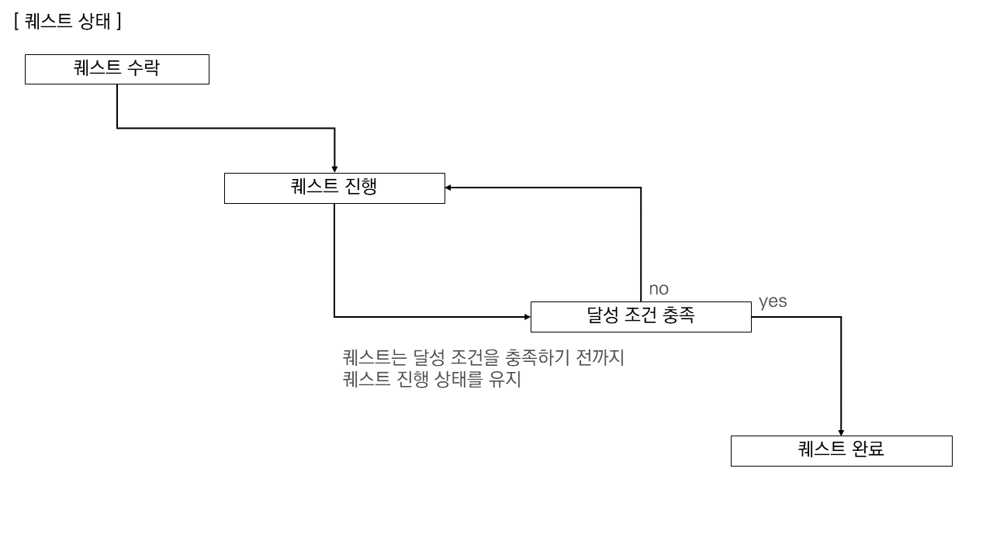

2) NPC 상호작용

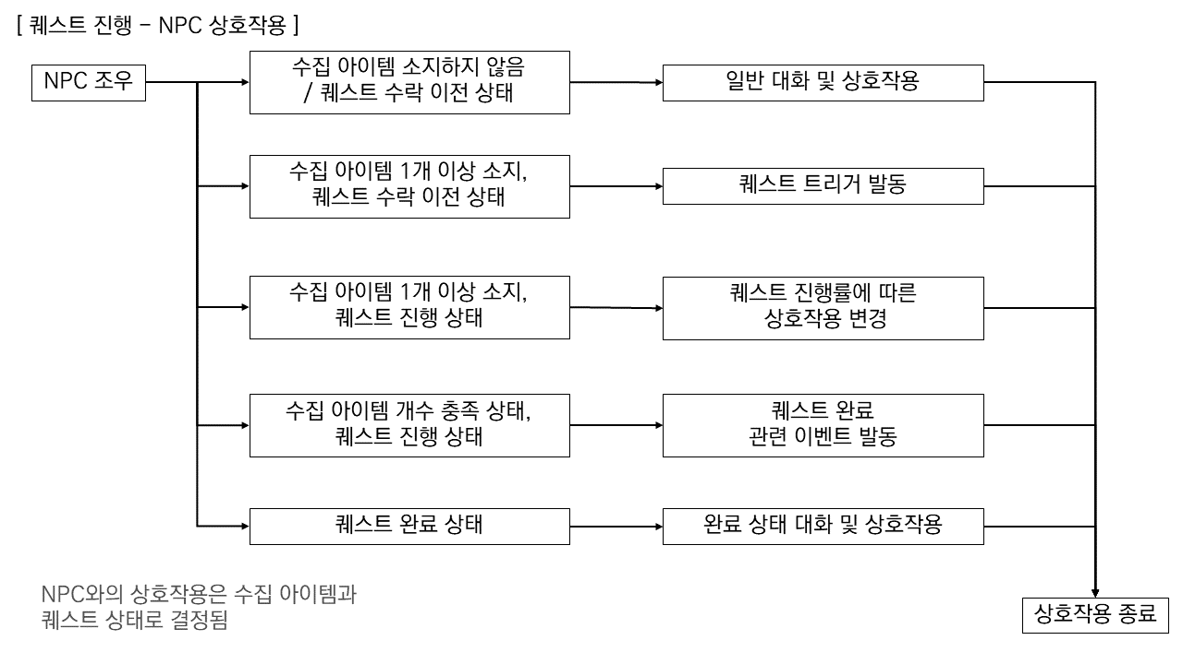

3) 아이템 탐지

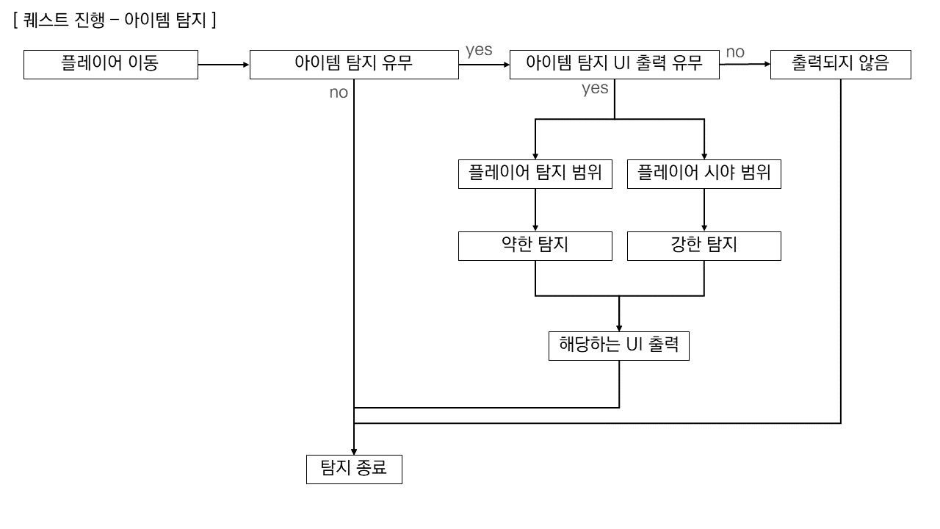

4. 데이터 테이블

1) 퀘스트 분류

|  |  |
| --- | --- |
| 종류 | 서브 퀘스트 |
| 퀘스트 타입 | 아이템 수집 |
| 설명 텍스트 | 수집 아이템을 모아 NPC를 도와주세요 |
| 관련 아이템 | 수집 아이템 |
| 완료 조건 | 맵에 존재하는 모든 수집 아이템을 모아서 NPC와 대화 |
| 보상 | 도전과제 달성 |
| 후속 미션 | 존재하지 않음. 단일 퀘스트 |
| 트리거 | 1) 퀘스트 발생 트리거  - 플레이어가 1개 이상의 수집아이템을 소유하고 있음  - 퀘스트 수락 이전 상태일 때 NPC와 상호작용 가능한 거리에서 해당 UI 출력  - 퀘스트는 NPC와 대화 후 자동 수락  2) 퀘스트 완료 트리거  - 플레이어가 수집 아이템을 모두 소유하고 있음  - 퀘스트 진행 상태일 때 NPC와 상호작용 가능한 거리에서 해당 UI 출력  - 퀘스트는 NPC와 대화 후 자동 완료 |
| 진행 | 1) 진행  - 퀘스트 진행 아이템을 소지, 수집 아이템이 근처에 있을 경우 해당 UI 출력  - 탐지 범위 내 / 플레이어 시야 내 2가지로 분류 되며 각각의 상태에 따라  출력되는 UI가 다름  - 플레이어는 해당 UI를 켜고 끌 수 있음  2) 목표 확인  - 플레이어는 현재 소유하고 있는 수집 아이템의 개수와 맵에 존재하는 수집  아이템의 개수를 확인할 수 있음  3) 상호 작용  - 퀘스트 진행률(수집 아이템의 개수)에 따라 NPC와의 상호작용이 변경됨  - 상호작용 변경 진행률  0% 및 퀘스트 시작 전 / 25% / 50% / 75% / 100% 및 퀘스트 완료 후 |

2) 대사 리스트

|  |  |  |  |
| --- | --- | --- | --- |
| 분류 | 퀘스트 달성률  (아이템 수집률) | 감정 | 대사 |
| NPC  상호작용  대화 | 0% | 걱정 | 큰일 났어요... |
| 25% | 걱정 | 다 찾을 수 있을까요? |
| 50% | 디폴트 | (디폴트 대사) 반가워요 |
| 75% | 즐거움 | 조만간 다 모을 수 있을 거 같아요 |
| 100% | 즐거움 | 안녕하세요! 오늘 날씨가 참 좋아요! |

퀘스트 달성률이 높아질수록 대사가 긍정적으로 바뀌어야 한다.

5. 레이아웃

1) NPC

|  |  |
| --- | --- |
| 이미지 | C:\Users\User\AppData\Local\Microsoft\Windows\INetCache\Content.Word\슬라이드4.pngC:\Users\User\AppData\Local\Microsoft\Windows\INetCache\Content.Word\슬라이드6.png  [ 퀘스트 트리거 발동 상태(퀘스트 발생, 퀘스트 완료) ]  C:\Users\User\AppData\Local\Microsoft\Windows\INetCache\Content.Word\슬라이드5.pngC:\Users\User\AppData\Local\Microsoft\Windows\INetCache\Content.Word\슬라이드7.png  [ 일반 / 퀘스트 진행 / 퀘스트 완료 상태, NPC 대화 ] |
| 설명 | 1) 상호작용  - 플레이어가 NPC 일정거리 이상 접근 시 상호작용 가능  - NPC 상태에 따른 UI가 NPC 위에 출력됨  2) 대화  - NPC와의 상호작용 진행 시 화면 상단에 대화 UI에 대사가 출력됨  - 플레이어 입력으로 스킵 가능한 UI  - 퀘스트 진행률에 따라 대사가 변경됨 |
| 연출 | 1) 효과음  - 퀘스트 수락 / 퀘스트 완료 시 해당하는 효과음이 짧게 출력  - 대화 시 대화하는 것처럼 변조된 목소리가 출력  2) 애니메이션  - 퀘스트 완료 상태 : 플레이어를 반갑게 맞이하는 애니메이션  - 기타 상태 : 주변을 서성거리며 무언가를 찾는 모습의 애니메이션  3) 퀘스트 완료  - 인게임 애니메이션 실행  - 이후 도전과제 달성 및 퀘스트 완료 표시 출력 |

2) 아이템 탐지

|  |  |
| --- | --- |
| 이미지 | C:\Users\User\AppData\Local\Microsoft\Windows\INetCache\Content.Word\슬라이드8.pngC:\Users\User\AppData\Local\Microsoft\Windows\INetCache\Content.Word\슬라이드9.png  [ 약한 탐지, 강한 탐지 ]  C:\Users\User\AppData\Local\Microsoft\Windows\INetCache\Content.Word\슬라이드10.png  [ 아이템 획득 후 UI ] |
| 설명 | 1) 탐지  - 약한 탐지  플레이어로부터 일정 탐지 거리 내에 아이템이 존재할 경우 해당 UI 출력  UI는 플레이어 머리 위에 표시되며, 애니메이션 출력 후 사라짐  탐지 영역이 실제로 화면에 표시되지는 않음  - 강한 탐지  플레이어 시야 내부에 수집 아이템이 존재할 경우 해당 UI 출력  UI는 플레이어 머리 위에 표시되며, 애니메이션 출력 후 사라짐  약한 탐지보다 눈에 띄는 이펙트와 UI  탐지 영역이 실제로 화면에 표시되지는 않음  2) 아이템 획득  - 획득한 아이템은 애니메이션 출력 후 사라짐  - 아이템 획득 시 좌 상단에 현재 아이템 수와 전체 아이템 수 출력  - 출력된 후 천천히 흐려지면서 사라짐 |
| 연출 | 1) 효과음  - 아이템 탐지 상태에 따라 해당하는 효과음 출력  - 아이템 획득 시 경쾌한 효과음 출력  2) 애니메이션  - 탐지 UI가 깜빡인 후 사라지는 애니메이션  - 아이템 획득 시 반짝이는 애니메이션 출력 후 아이템이 사라짐 |